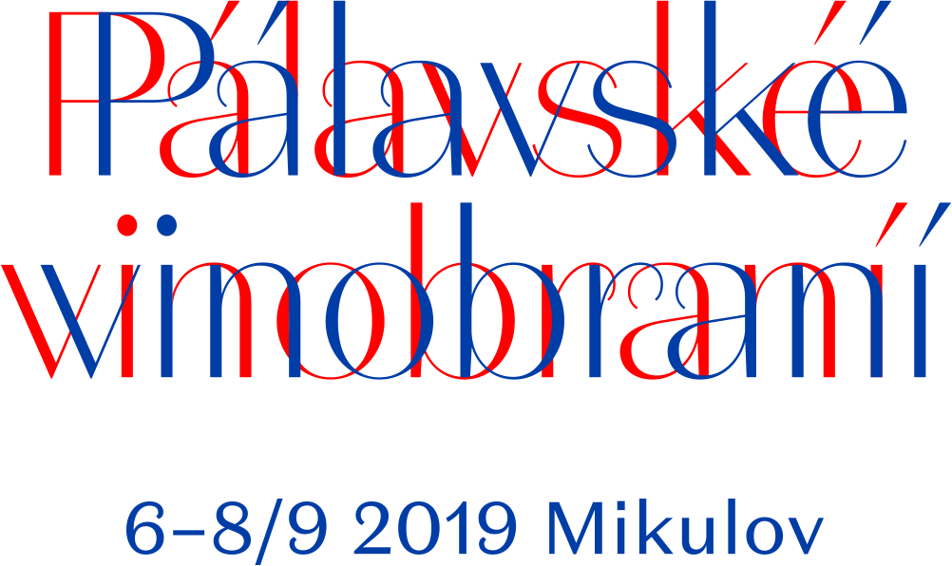

Třídenní slavnost vína a burčáku v Mikulově láká na hudební hvězdy i Václava IV.
Mikulov (19. 8. 2019) – Bohatý hudební i vinařský program ozdobí již 72. ročník Pálavského vinobraní. To se tradičně koná druhý zářijový víkend od 6. do 8. září. Na pódiu amfiteátru nebo náměstí v Mikulově vystoupí například Mirai, Miro Žbirka, Ewa Farna, Tata Bojs, Katarína Knechtová, David Koller, Jelen a Míša Tučná, Naďa Urbánková nebo Hradišťan & Jiří Pavlica a další umělci. Novinkou je odpočinková zóna s jídlem nebo výroba originálního kroje.

Pořadatelé pro desítky tisíc návštěvníků každoročně připravují lákavý program, jehož součástí je i družina krále Václava IV., který dorazí na mikulovské Náměstí v pátek večer po boku šarmantní královny Chantal Poullain. Královský pár se pak v sobotu projde s historickým a krojovaným průvodem Mikulovem. Společně vylisují pálavský hrozen a při audienci požehnají Purkmistrovu vínu.

„Vinobraní je především oslavou vína a práce vinařů. Návštěvníci si tak mohou užít víno v mnoha jeho podobách na všech místech Mikulova,“ uvedla Petra Eliášová, ředitelka pořádající agentury Mikulovská rozvojová.

Na zámku se zabaví i děti

Zámecký sál bude po tři dny patřit Národní soutěži vín mikulovské vinařské podoblasti, jejíž součásti je ochutnávka více než 700 vzorků těch nejlepších vín za doprovodu cimbálové muziky. Na zámecké terase u Udírenské věže nebude ani letos chybět ukázka zpracování hroznů v podání Sedleckých vín.

Velké oblibě se těší tradiční rodinná soutěž „Po stopách vinaře“, která zájemce seznámí s prací a životem vinaře. V sále i v dalších částech zámku včetně zámecké zahrady jsou pro účastníky akce připraveny degustace Vinařství Vinofol, Víno Marcinčák nebo Víno Mikulov Sommelier Club & Vinařství Pavlov.

Program nezapomíná ani na děti, jimž bude patřit zámecká zahrada – s nabídkou her, pohádek, písniček, soubojů šermířů a rytířů. Děti se pobaví také na Kozím hrádku.

I dvě letošní novinky se pojí k zámku: na jeho východní terase se mohou návštěvníci pustit do tvorby originálního kroje pod vedením Venduly Pucharové Kramářové, výtvarnice a zakladatelky módní značky Pecka Fashion.

Gajdošův sál patří čtyřem významným osobnostem a panelové diskuzi nazvané „Cesta vína naším životem“. Na téma Víno a věda, společnost, zdraví a ekonomika budou s moderátorem Liborem Nazarčukem diskutovat psychiatr Cyril Höschl, ekonom Martin Slaný, enolog a vedoucí Ústavu vinohradnictví a vinařství na MENDELU v Lednici Mojmír Baroň a sociolog Dušan Šimek.

Chantal v čele průvodu

Pálavské vinobraní je úzce spjato s moravským folklórem, proto se na pódiu historického náměstí po celé tři dny představí řada národopisných souborů, cimbálových muzik a dechových hudeb.

Jedinečností pálavských krojů na návštěvníky čeká v sobotu v poledne, kdy městem projde krojovaný průvod, v jehož řadách se sešikují nejen mikulovská chasa, ale i kroje z okolních vesnic. Folklorní zážitek na náměstí jistě podtrhne i Hradišťan & Jiří Pavlica.

O zábavu na Náměstí se dále postarají kapely jako Laura a její tygři, Lenka Nová s kapelou, Naďa Urbánková s Bokomarou, Modrý Cimbál nebo Top Dream Company. Nevšední zážitek slibují také akrobaté na chůdách v podání Long Vehicle Circus nebo veselé představení stand-up od KOKO comedy. V neděli se do čela průvodu z mikulovského náměstí na Svatý kopeček postaví sama královna Chantal – tentokráte v civilu.

Hudební smršť v amfiteátru

Významní hosté české a slovenské hudební scény vystoupí v pátek a v sobotu na pódiu mikulovského amfiteátru. Pátek patří například mladé skupině hrající ve stylu indie-electro Brixtn, popové kapele Mirai, polsko-české zpěvačce Ewě Farné a v Mikulově žijícímu Davidu Kollerovi.

Sobotní přehlídku slavnostně zahájí král Václav IV. s královnou Chantal Poullain a pěvecký sbor Fogáš. Po nich se na pódiu vystřídají české a slovenské hudební hvězdy: od Dashy a Pajky Pajk s Epoque Quartetem, přes Sebastiana, Katarínu Knechtovou, legendárního Mira Žbirku, či kapely Support Lesbiens a Tata Bojs.

Koncerty a hudební vystoupení všech žánrů si mohou návštěvníci vyslechnout i na pódiích po celém Mikulově - od horního nádvoří přes malou scénu amfiteátru, ul. Českou před kinem nebo ve Vinařském městečku, které láká také na degustace v desítkách stánků vinařů nejen z mikulovské podoblasti.

Food trucky

Novinkou letošních mikulovských oslav je také chilloutová zóna plná food trucků v ulici Alfonse Muchy. Zajímavý je i doprovodný program v podobě degustace a prodeje vína Vinařství Volařík, vyhlídkové lety vrtulníkem nad městem i Svatým kopečkem, oživlé prohlídky Jeskyně na Turoldu nebo výstavy, na něž se mohou zájemci vydat do Regionálního muzea zámku Mikulov.

Kompletní program i řadu užitečných informací o vstupenkách, dopravě, ubytování nebo parkování najdou zájemci na stránkách www.palavske-vinobrani.cz, Facebooku
i Instagramu.
Permanentka na kompletní program vinobraní stojí do konce srpna 600 korun a na místě je vstupné na všechny tři dny 700 korun. Děti do 12 let a ZTP-P vstupné neplatí. Levnější vstupné na akci se dá pořídit jen do konce tohoto měsíce.

Kontakt:
Dominik Ryšánek
PR manažer
e-mail: marketing@mikulov.cz
www.palavske-vinobrani.cz

Tradiční festival vín, gastronomie a kultury, s prestižní vinařskou soutěží a exkluzivním uměleckým programem, se pořádá každoročně o druhém zářijovém víkendu.

